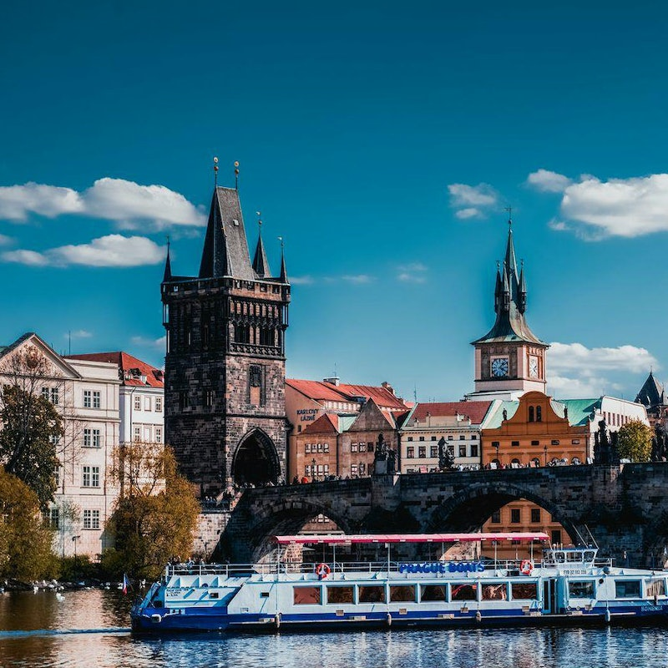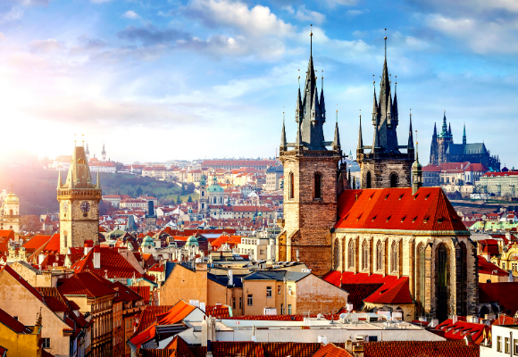

…….ΓΙΑΤΙ ΚΑΛΟΚΑΙΡΙ ΣΤΗΝ ΠΡΑΓΑ ΣΗΜΑΙΝΕΙ…….

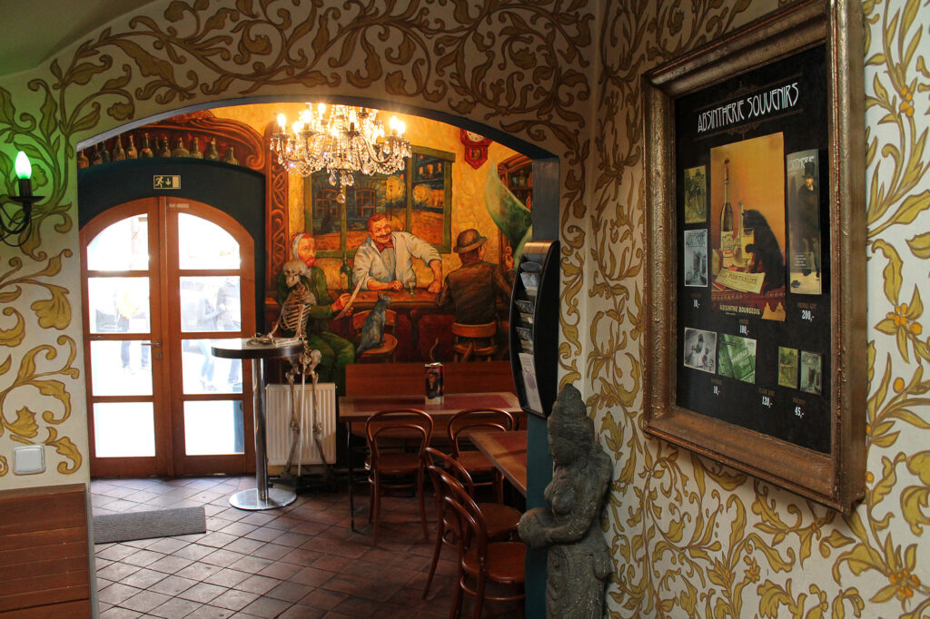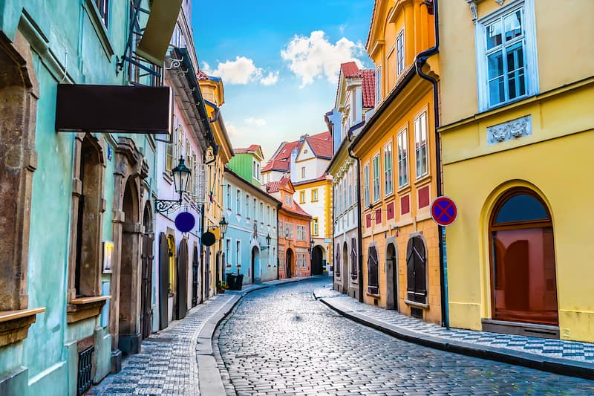

1η ΗΜΕΡΑ: ΑΘΗΝΑ – ΠΡΑΓΑ - ΞΕΝΑΓΗΣΗ ΠΑΛAΙΑΣ ΠΟΛΗΣ
Αφού συγκεντρωθούμε στο αεροδρόμιο, θα πάρουμε την πτήση για την πόλη της Πράγας. Κατά την άφιξη μας στην ‘‘χρυσή πόλη’’, θα συναντηθούμε με τον τοπικό ξεναγό μας, όπου μετά τη επιβίβαση μας στο λεωφορείο, θα ξεκινήσουμε την ξενάγηση μας με το ‘‘Μικρό μέρος’’ (Μάλα Στράνα), μία από τις παλαιότερες ιστορικές συνοικίες στην Πράγα. Στην συνέχεια, θα περπατήσουμε από την γραφική Γοτθική γέφυρα του Καρόλου, μέσα από τα μεσαιωνικά δρομάκια της ‘‘Βασιλικής οδού’’, ως την πλατεία της παλιάς πόλης, με το Δημαρχείο, το φημισμένο αστρονομικό ρολόι και την ‘‘παρέλαση των Αποστόλων’’ καθώς και στην πλατεία του ιστορικού κέντρου της Πράγας. Μετά την ξενάγηση, θα μεταφερθούμε στο ξενοδοχείο μας. Το βράδυ, μπορείτε να διασκεδάσετε σε τσέχικες μπυραρίες με τοπικές σπεσιαλιτέ και μπύρα παραγωγής τους ή στα φημισμένα τζαζ κλαμπ της Πράγας...

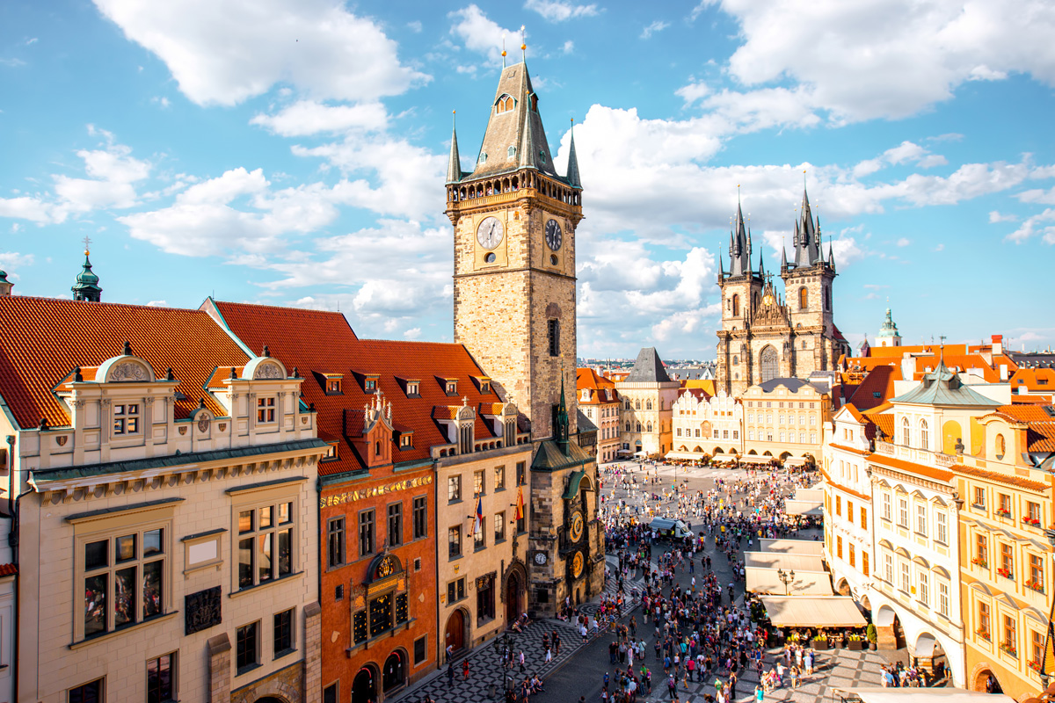

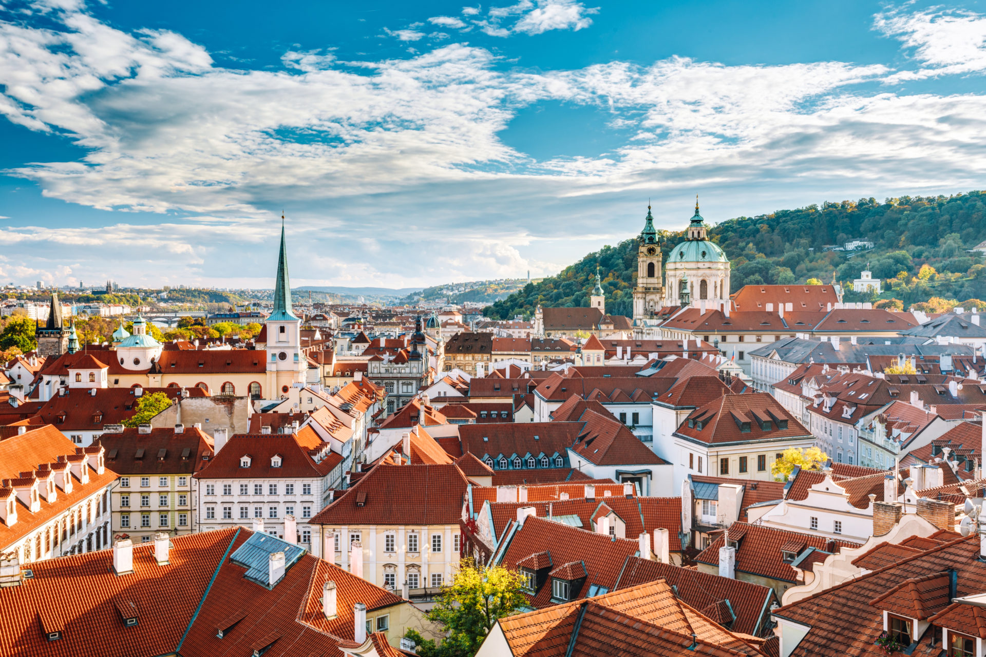

2η ΗΜΕΡΑ: ΠΡΑΓΑ ΞΕΝΑΓΗΣΗ ΚΑΣΤΡΟΥΠΟΛΗΣ
Μετά το πρωινό στο ξενοδοχείο, ξεκινάει η ξενάγησή μας με το μοναστήρι του Στράχοβ και το Λορέττο, δύο από τα σημαντικότερα μνημεία της Πράγας. Στη συνέχεια, κατευθυνόμαστε στη μαγευτική καστρούπολη, που απλώνεται πάνω στο λόφο της Μάλα Στράνα και καταλήγουμε στον επιβλητικό καθεδρικό ναό του Αγίου Βίτου και το παρεκκλήσι του Αγίου Βάτσλαβ, προστάτη της χώρας. Αργότερα, θα συναντήσουμε την εκκλησία του Αγίου Γεωργίου, τα παλάτια που διέμεναν οι Δούκες και οι Βασιλιάδες της Βοημίας, το πύργο του Ντάλιμπορ και το «Χρυσό σοκάκι» που τον 16ο και 17ο αιώνα αποτελούσε έδρα των αλχημιστών. Το δρομάκι αποτελείται από μικρά πολύχρωμα σπιτάκια ,τα οποία ξαναζωγραφίστηκαν με φωτεινά χρώματα στη δεκαετία του 1950. Πολλά από τα σπίτια είναι τώρα καταστήματα με σουβενίρ και υπάρχει ένα μουσείο μεσαιωνικού οπλοστασίου μέσα στην πρώην οχύρωση του 14ου αιώνα. Ο αριθμός 22 ανήκε στην αδελφή του συγγραφέα Φρανς Κάφκα, ο οποίος χρησιμοποιούσε αυτό το σπίτι για να γράψει τα κείμενά του για περίπου δύο χρόνια. Στο τέλος, θα έχουμε ελεύθερο χρόνο για μια βόλτα στην πόλη. Για το βράδυ σας προτείνουμε να παρακολουθήσετε μια παράσταση «Μαύρου Θεάτρου», όπερα κ.α…. Άλλωστε, βρίσκεστε στην πόλη όπου γεννήθηκε η ιδέα του Μαύρου Θεάτρου!!!!
3η ΗΜΕΡΑ: ΠΡΑΓΑ – ΚΑΡΛΟΒΥ ΒΑΡΥ
Μετά το πρωινό, θα αναχωρήσουμε από την Πράγα με προορισμό την γνωστή λουτρόπολη Κάρλοβυ Βάρυ στη Δυτική Βοημία, γνωστή λόγω των ιαματικών πηγών της. Τον 14ο αιώνα ονομάστηκε «Βασιλική Πόλη» από τον αυτοκράτορα Κάρολο τον 4ο και έκτοτε καθιερώθηκε ως τόπος συνάντησης προσωπικοτήτων των γραμμάτων, των τεχνών και της πολιτικής. Διασχίζοντας τον κεντρικό πεζόδρομο δίπλα στον ποταμό Τέπλα καταλαβαίνουμε γιατί ο Γκαίτε, ο Σίλερ, ο Μπετόβεν, ο Μπαχ, ο Τσάρος της Ρωσίας και άλλοι περπάτησαν στον ίδιο δρόμο. Τέλος, θα έχετε ελεύθερο χρόνο ενώ μετά θα αναχωρήσουμε για την Πράγα…..

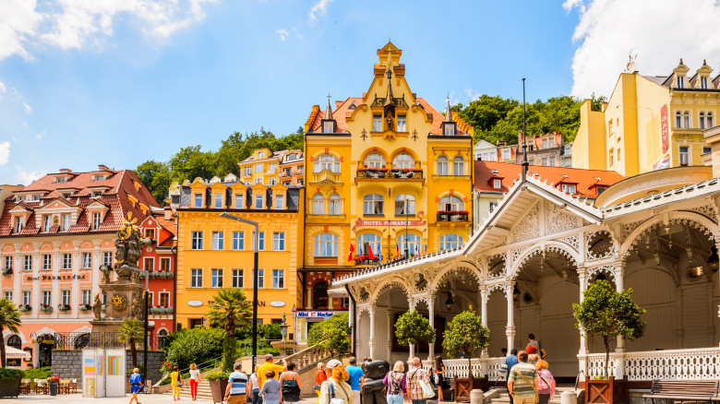

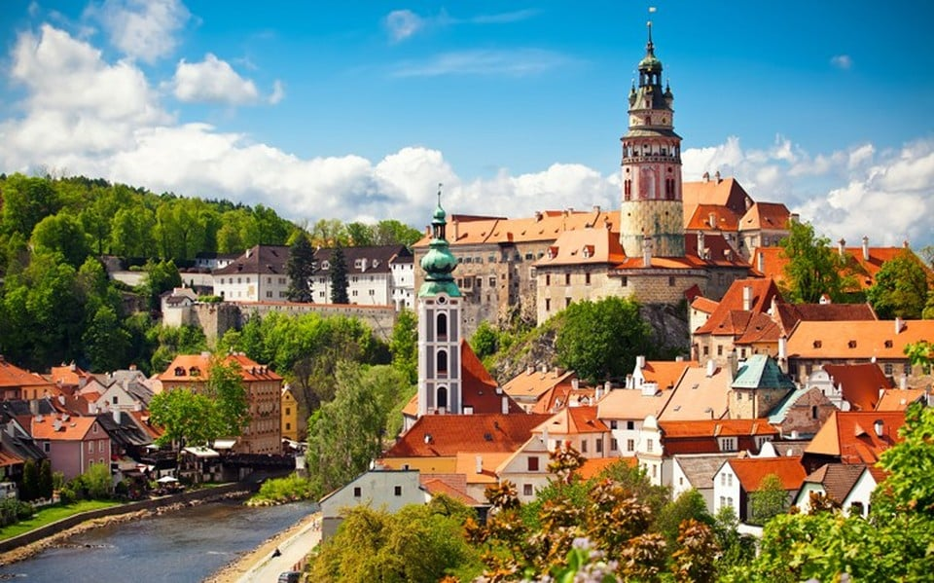

4η ΗΜΕΡΑ: ΠΡΑΓΑ - ΤΣΕΣΚΥ ΚΡΟΥΜΛΟΒ (ΠΡΟΑΙΡΕΤΙΚΗ ΕΚΔΡΟΜΗ)
Μετά το πρόγευμα, θα αναχωρήσουμε προαιρετικά για την δεύτερη πιο όμορφη πόλη μετά την Πράγα, το «Τσέσκυ Κρούμλοβ». Χείμαρροι του ποταμού Μολδάβα τρέχουν σε πολλά σημεία αυτής της μεσαιωνικής πόλης η οποία, όπως και η Πράγα, είναι στην λίστα των διατηρητέων πόλεων της Ουνέσκο. Αποτελεί πολιτισμικό στολίδι με τα ιδιαίτερα καλοδιατηρημένα γοτθικού και αναγεννησιακού ρυθμού κτήρια, τις εκκλησίες και τα στενά δρομάκια της. Τα τείχη του Κρούμλοβ εσωκλείουν θησαυρούς ιδιαίτερης αρχιτεκτονικής και πολιτισμικής αξίας όπως η ‘‘κρυφή γέφυρα’’. Επισκεφθείτε το κάστρο της πόλης και θαυμάστε από ψηλά την πανοραμική θέα. Με το τέλος της ξενάγησης θα έχετε ελεύθερο χρόνο, ενώ στη συνέχεια θα επιστρέψουμε στην πόλη της Πράγας….

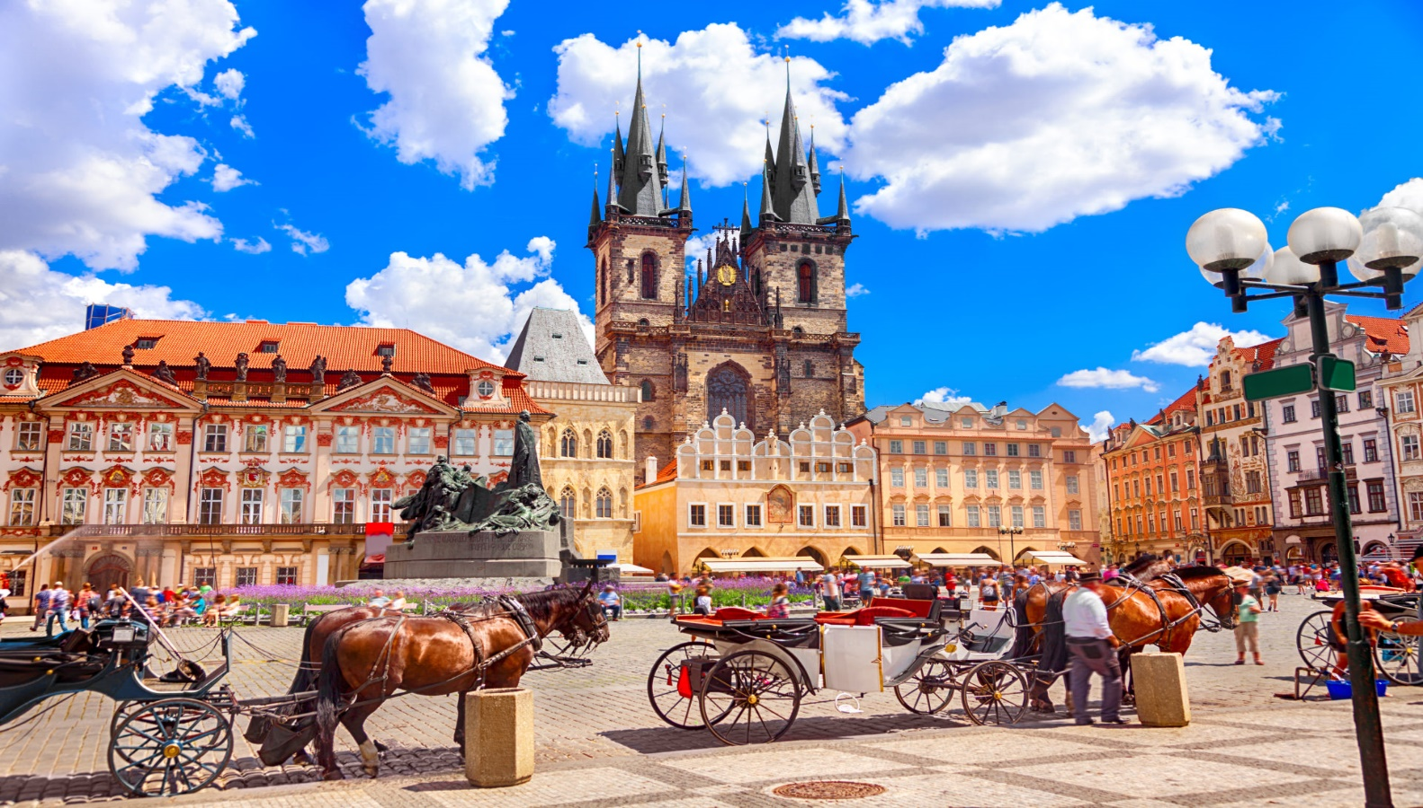
5η ΗΜΕΡΑ: ΠΡΑΓΑ – ΠΤΗΣΗ ΓΙΑ ΤΗΝ ΑΘΗΝΑ
Πρωινό στο ξενοδοχείο μας και ελεύθερη ημέρα. Το απόγευμα, αναχωρούμε για το αεροδρόμιο, όπου θα πάρουμε την πτήση της επιστροφής για την Αθήνα…
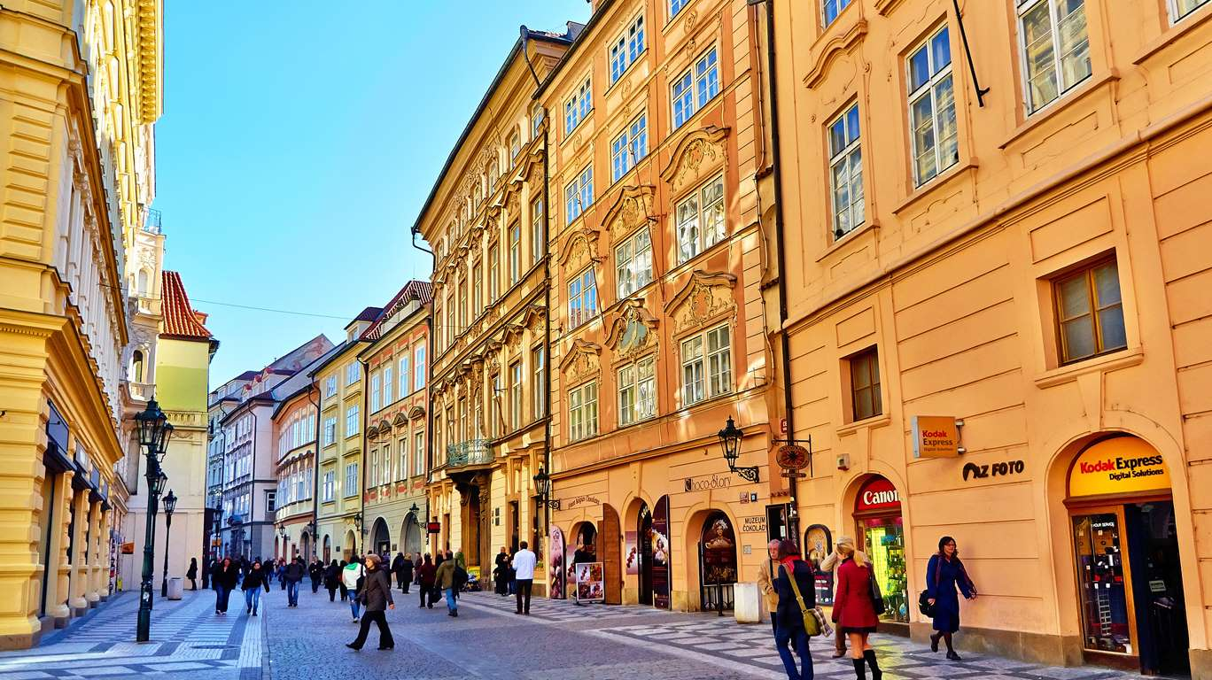
ΠΤΗΣΕΙΣ
ΗΜΕΡΟΜΗΝΙΕΣ | ΑΝΑΧΩΡΗΣΗ | ΕΠΙΣΤΡΟΦΗ
05-09/07/23  12-16/07/23  19-23/07/23  26-30/07/23  02-06/08/23  09-13/08/23  16-20/08/23  23-27/08/23  30/08-03/09/23 | A3 866 ATH 09:05 – PRG 10:40 | A3 867 PRG 18:35 – ATH 22:05

ΠΤΗΣΕΙΣ
ΗΜΕΡΟΜΗΝΙΕΣ | ΑΝΑΧΩΡΗΣΗ | ΕΠΙΣΤΡΟΦΗ
08-12/09/23  15-19/09/23  22-26/09/23  29/09-03/10/23  06-10/10/23  13-17/10/23  20-24/10/23 | A3 866 ATH 16:10 – PRG 17:45 | A3 867 PRG 18:35 – ATH 22:05

ΞΕΝΟΔΟΧΕΙO DIPLOMAT 4*
Or similar
ΤΙΜΗ ΑΝΑ ΑΤΟΜΟ | ΕΠΙΒΑΡΥΝΣΗ ΜΟΝΟΚΛΙΝΟΥ | ΠΑΙΔΙΚΗ ΤΙΜΗ  2-12 ΕΤΩΝ ΣΕ EXTRA ΚΡΕΒΑΤΙ
515€ | 180€ | 415€

ΞΕΝΟΔΟΧΕΙO 987 4*SUP
Or similar
ΤΙΜΗ ΑΝΑ ΑΤΟΜΟ | ΕΠΙΒΑΡΥΝΣΗ ΜΟΝΟΚΛΙΝΟΥ | ΠΑΙΔΙΚΗ ΤΙΜΗ  2-12 ΕΤΩΝ ΣΕ EXTRA ΚΡΕΒΑΤΙ
555€ | 220€ | 455€

ΠΕΡΙΛΑΜΒΑΝΟΝΤΑΙ
- ΑΘΗΝΑ-ΠΡΑΓΑ -ΑΘΗΝΑ ΜΕ ΠΤΗΣΕΙΣ ΤΗΣ AEGEAN AIRLINES
- 1 ΑΠΟΣΚΕΥΗ 23 ΚΙΛΩΝ ΚΑΙ ΜΙΑ ΧΕΙΡΑΠΟΣΚΕΥΗ 8 ΚΙΛΩΝ ΑΝΑ ΕΠΙΒΑΤΗ
- 4 ΔΙΑΝΥΚΤΕΡΕΥΣΕΙΣ ΣΤΗΝ ΠΡΑΓΑ ΣΕ ΞΕΝΟΔΟΧΕΙΑ 4*, 4*SUP., ΤΗΣ ΕΠΙΛΟΓΗΣ ΣΑΣ ΜΕ ΠΡΩΙΝΟ
- ΞΕΝΑΓΗΣΗ ΣΤΗΝ ΠΑΛΙΑ ΠΟΛΗ ΤΗΣ ΠΡΑΓΑΣ
- ΞΕΝΑΓΗΣΗ ΣΤΟ ΚΑΣΤΡΟ ΤΗΣ ΠΡΑΓΑΣ
- ΟΛΟΗΜΕΡΗ ΕΚΔΡΟΜΗ ΣΤΟ ΚΑΡΛΟΒΥ ΒΑΡΥ
- ΕΛΛΗΝΟΦΩΝΟΣ ΣΥΝΟΔΟΣ- ΞΕΝΑΓΟΣ
- ΜΕΤΑΦΟΡΕΣ ΑΠΟ ΚΑΙ ΠΡΟΣ ΤΟ ΑΕΡΟΔΡΟΜΙΟ
- ΕΝΗΜΕΡΩΤΙΚΑ ΕΝΤΥΠΑ
- ΤΑΞΙΔΙΩΤΙΚΗ ΑΣΦΑΛΕΙΑ ΜΕ ΕΠΙΠΛΕΟΝ ΠΑΡΟΧΕΣ

ΔΕΝ ΠΕΡΙΛΑΜΒΑΝΟΝΤΑΙ

- ΦΟΡΟΙ ΑΕΡΟΔΡΟΜΙΩΝ (200€)
- ΕΙΣΟΔΟΙ ΜΟΥΣΕΙΩΝ- ΑΝΑΚΤΟΡΩΝ ΚΑΙ ΣΤΑ ΔΙΑΦΟΡΑ ΑΞΙΟΘΕΑΤΑ
- Ο,ΤΙ ΑΝΑΦΕΡΕΤΑΙ ΩΣ ΠΡΟΑΙΡΕΤΙΚΟ Ή ΠΡΟΤΕΙΝΟΜΕΝΟ ΚΑΙ Ο,ΤΙ ΔΕΝ ΑΝΑΓΡΑΦΕΤΑΙ ΣΤΑ ΠΕΡΙΛΑΜΒΑΝΟΜΕΝΑ

ΣΗΜΕΙΩΣΕΙΣ:
- Οι ξεναγήσεις, εκδρομές, περιηγήσεις είναι ενδεικτικές και δύναται να αλλάξει η σειρά που θα πραγματοποιηθούν.

